DARBŲ VIEŠOJO PIRKIMO-PARDAVIMO SUTARTIS

2023 m. birželio 27 d. Nr. LEI 2023/06/27
Kaunas

Viešoji įstaiga Lietuvos energetikos institutas, kodas 111955219, adresas: Breslaujos g. 3, LT-44403 Kaunas, atstovaujamas direktoriaus Sigito Rimkevičiaus, veikiančio pagal instituto įstatus (toliau – Užsakovas), ir UAB ,,CLIMPRO“ juridinio asmens kodas 302897861, adresas: Lazdijų g. 8, LT-51225 Kaunas, atstovaujamas Tomo Markevičiaus, veikiančio pagal pagal įmonės įstatų pagrindus (toliau – Rangovas), toliau kartu sutartyje vadinamos „šalimis“, o kiekviena atskirai – „šalimi“, sudarė šią Darbų viešojo pirkimo-pardavimo sutartį (toliau – Sutartis):

I. SUTARTIES OBJEKTAS

- Šia Sutartimi Rangovas įsipareigoja per Sutartyje nustatytą Darbų atlikimo ir Statybos užbaigimo terminus, ir Sutartyje nustatytomis sąlygomis atlikti, perduoti ir užbaigti Administracinės paskirties (UN. NR. 1996-5013-9014:0002) Breslaujos g. 3, Kaunas, kondicionavimo sistemų įrengimo darbus (toliau - darbai), numatytus techniniame darbo projekte ir techninėje specifikacijoje (Sutarties priedas Nr. 2), perduoti darbus kaip numatyta Sutartyje bei ištaisyti defektus, o Užsakovas įsipareigoja sudaryti Rangovui būtinas sąlygas darbams atlikti, Sutartyje numatyta tvarka priimti tinkamai atliktų darbų rezultatą ir sumokėti Rangovui Sutarties kainą Sutartyje numatytomis sąlygomis ir tvarka.
- Sutarties 1 punkte nurodytus darbus Rangovas įsipareigoja atlikti ne vėliau nei per 7 (septynis) mėnesius nuo statybvietės perdavimo dienos veikiančiame objekte. Darbų terminas gali būti pratęstas 1 (vienam) mėnesiui esant ne nuo Rangovo esančioms aplinkybėms.
II. SUTARTIES KAINA

- Šiai Sutarčiai yra taikomas fiksuotos kainos kainodaros metodas. Pradinė sutarties vertė lygi laimėjusiojo Rangovo pasiūlymo kainai, t. y. 243 173,63 Eur be PVM (du šimtai keturiasdešimt trys tūkstančiai vienas šimtas septyniasdešimt trys eurai, 63 ct).
- Už Sutarties 3 punkte nurodytą kainą Rangovas įsipareigoja atlikti visus darbus, numatytus Sutartyje. Į Sutarties kainą įeina darbo jėgos, mechanizmų ir medžiagų kaina, mokesčiai, draudimo, transportavimo ir visos kitos išlaidos, Rangovui priklausančios pagal Lietuvos Respublikos įstatymus ir kitus teisės aktus bei Sutartį. Rangovas patvirtina, kad yra pilnai susipažinęs su visais dokumentais, reikalingais Sutartyje numatytiems darbams atlikti ir užtikrina, kad atliks visus Sutartyje nurodytus darbus už šioje Sutartyje sutartą kainą. Rangovas neturi teisės reikalauti padengti jokių išlaidų, viršijančių darbų kainą, jeigu dėl to nebuvo atskiro rašytinio šalių susitarimo Sutartyje nustatyta tvarka.
- Šios sutarties 3 punkte nurodyta kaina yra bus perskaičiuojama pasikeitus mokesčiams, kainų lygiui, infliacijai ir pan.:
  - darbų kaina bus perskaičiuojama pagal bendrą kainų lygio kitimą.
  - peržiūros momentas ir dažnumas: kai indeksas didės arba mažės 5 arba daugiau proc. lyginant su bazinės kainos indeksu, o jei kaina jau buvo perskaičiuota – su perskaičiavimui taikytu paskutiniu indeksu. Indeksas, kuriuo bus remiamasi vertinant kainų lygio kitimą: Lietuvos statistikos departamento interneto svetainėje Oficialiosios statistikos portale skelbiamas indeksas – „Pastatų remonto sąnaudų elementų kainų indeksai“.
  - perskaičiuotos kainos įforminimas: kainos perskaičiavimas įforminamas dvišaliu Užsakovo ir Rangovo pasirašomu papildomu susitarimu . Nei viena iš Šalių neturi teisės atsisakyti pasirašyti tokio susitarimo be pagristų̨ priežasčių̨. Prie Sutarties kainos perskaičiavimo yra būtina pridėti šiuos Sutarties šalių įgaliotų atstovų pasirašytus priedus: kainos Eur be PVM perskaičiavimą pagrindžiančius dokumentus, skaičiavimą pagrindžiančius dokumentus;
  - kaina Eur be PVM laikoma perskaičiuota, kai Sutarties Šalys pasirašo susitarimą dėl kainos perskaičiavimo. Perskaičiuota kaina pradedama taikyti nuo kitos dienos po susitarimo dėl Sutarties kainos perskaičiavimo pasirašymo.
  - vėlesnis kainų perskaičiavimas negali apimti laikotarpio, už kurį perskaičiavimas jau buvo atliktas.
  - kainų perskaičiavimas negali apimti jau sumokėtos kainos.

III. ŠALIŲ ĮSIPAREIGOJIMAI

- Užsakovas įsipareigoja:
  - priimti iš Rangovo atliktus darbus Sutartyje nustatyta tvarka;
  - pašalinti Rangovo įspėjime nurodytas aplinkybes, kurios trukdo tinkamai vykdyti Sutartį, jei jos priklauso nuo Užsakovo valios;
  - pagal pateiktus atsiskaitymo dokumentus apmokėti Rangovui už atliktus darbus Sutartyje nustatyta tvarka ir terminais su sąlyga, kad darbai atlikti tinkamai, laiku ir kokybiškai.
- Užsakovo teisės:
  - turi teisę tikrinti Rangovo darbų atlikimo eigą ir kokybę;
  - be atskiro Rangovo įspėjimo pasitelkti trečiuosius asmenis nustatytiems trūkumams pašalinti ir turėtomis išlaidomis sumažinti Rangovui pagal Sutartį mokėtinas sumas, jei Rangovas laiku nepašalina darbų trūkumų;
  - nemokėti už nekokybiškai atliktus darbus arba atsiradus trūkumų ar defektų, sustabdyti darbus, iki trūkumai ar defektai bus pašalinti.
- Rangovas įsipareigoja:
  - atlikti Sutartyje numatytus darbus Sutarties 2 punkte nurodytu terminu;
  - atlikti savo darbuotojams saugos instruktažus ir užtikrinti, kad atliekant šioje Sutartyje nurodytus darbus jo darbuotojai laikytųsi saugos taisyklių reikalavimų;
  - savarankiškai apsirūpinti darbams atlikti reikalingais materialiniais ištekliais, atsakyti už medžiagų kokybę;
  - garantuoti objekte darbo ir priešgaisrinę saugą, aplinkos ekologinę apsaugą, pastatyti kelio ženklus, aptverti darbo vietą kelyje dirbant kelio juostoje;
  - visą darbų atlikimo laikotarpį tinkamai kaupti, pildyti, saugoti ir tvarkyti visus Rangovo pagal Sutartį privalomus parengti/gauti, pateikti ir jam vykdant Sutartį perduotus darbų dokumentus, kitą dokumentaciją bei medžiagą. Rangovas atsako už parengtuose/užpildytuose dokumentuose pateikiamų duomenų teisingumą ir atitiktį faktinėms aplinkybėms. Rangovas praradęs, sunaikinęs, sugadinęs ar padaręs kitokią žalą tokiai dokumentacijai/medžiagai, privalo ją tinkamai atkurti ir atlyginti padarytus nuostolius;
  - atlikdamas darbus Rangovas privalo leisti Užsakovo ir Užsakovo nurodytiems asmenims bet kada tikrinti atliekamų darbų kokybę, būdą ir naudojamas medžiagas;
  - Sutarties vykdymo metu laikytis teisėtų Užsakovo nurodymų.
- Rangovas turi teisę darbus užbaigti anksčiau nustatyto termino.
- Rangovui darbams vykdyti gali būti suteikta teisė naudotis elektros energija ir vandeniu šalių suderinta tvarka.

IV. ATSISKAITYMO TVARKA

- Rangovas finansinius dokumentus (sąskaitas faktūras) teikia Užsakovui savo sąskaita tik elektroniniu būdu. Elektroninės sąskaitos faktūros, atitinkančios Europos elektroninių sąskaitų faktūrų standartą, kurio nuoroda paskelbta 2017 m. spalio 16 d. Komisijos įgyvendinimo sprendime (ES) 2017/1870 dėl nuorodos į Europos elektroninių sąskaitų faktūrų standartą ir sintaksių sąrašo paskelbimo pagal Europos Parlamento ir Tarybos direktyvą 2014/55/ES (OL 2017 L 266, p. 19) (toliau – Europos elektroninių sąskaitų faktūrų standartas), teikiamos Rangovo pasirinktomis priemonėmis. Europos elektroninių sąskaitų faktūrų standarto neatitinkančios elektroninės sąskaitos faktūros gali būti teikiamos tik naudojantis informacinės sistemos „E. sąskaita“ priemonėmis. Užsakovas elektronines sąskaitas faktūras priima ir apdoroja naudodamasis informacinės sistemos „E. sąskaita“ priemonėmis, išskyrus mobilizacijos, karo ar nepaprastosios padėties atveju yra informacinės sistemos „E. sąskaita“ pažeidimų, dėl kurių negalimas Užsakovo ir Rangovo bendravimas ir keitimasis informacija naudojantis šia sistema, todėl vykdant Sutartį sąskaitos faktūros gali būti teikiamos ne elektroninėmis priemonėmis. Šiame punkte elektroninė sąskaita faktūra suprantama kaip sąskaita faktūra, išrašyta, perduota ir gauta tokiu elektroniniu formatu, kuris sudaro galimybę ją apdoroti automatiniu ir elektroniniu būdu.
- Mokėjimai bus vykdomi tokia tvarka:
12.1. išankstinis mokėjimas ne daugiau kaip 20 (dvidešimt) proc. Sutarties vertės (Sutarties 3 punktas), Rangovui pateikus išankstinio mokėjimo dokumentus;
12.2. tarpinis mokėjimas ne daugiau kaip 40 (keturiasdešimt) proc. Sutarties vertės (Sutarties 3 punktas), Rangovui pateikus Užsakovui atliktų darbų priėmimo perdavimo aktą. Šalims pasirašius atliktų darbų priėmimo-perdavimo aktą, Rangovas pateikia sąskaitą faktūrą ar lygiavertį mokėjimo dokumentą;
12.3. galutinį mokėjimą (Sutarties 3 punktas) Užsakovas atlieka ne vėliau kaip per 30 (trisdešimt) kalendorinių dienų nuo darbų priėmimo, abiem šalims pasirašius atliktų darbų priėmimo-perdavimo aktą, kurio pagrindu Rangovas pateikia PVM sąskaitą faktūrą.
- Sutartyje nustatyta tvarka, laiku ir tinkamai neįvykdžius ir nepridavus Užsakovui darbų (atitinkamos jų dalies) ir to nepatvirtinus atitinkamu jų atlikimo aktu arba nepateikus tinkamos PVM sąskaitos faktūros, atitinkamos kainos dalies sumokėjimo terminai yra nukeliami tiek, kiek yra susivėlinama tai padaryti.
- Pagal šią Sutartį priklausančias sumokėti pinigų sumas Užsakovas sumoka Rangovui mokėjimo pavedimu. Laikoma, kad pinigai sumokėti tą dieną, kurią jie buvo įskaityti į Rangovo banko sąskaitą.
- Tuo atveju, kai Užsakovas raštu atsisako darbų, Užsakovas sumoka Rangovui tik už tinkamai ir laiku iki tokio atsisakymo atliktus darbus pagal Sutartį.
- Užsakovas turi teisę be atskiro išankstinio Rangovo įspėjimo sulaikyti ir/ar išskaičiuoti iš Rangovui pagal šią Sutartį mokamų sumų visas ir bet kokias nuostolių kompensavimo ir/ar netesybų (delspinigių, baudų ir pan.) sumas, Rangovo mokėtinas Užsakovui, t. y. Užsakovui vienašališkai įskaitant vienarūšį priešpriešinį reikalavimą dėl atitinkamos sumos. Apie atliktą įskaitymą Užsakovas informuoja Rangovą.

V. DARBŲ ATLIKIMAS IR PERDAVIMAS

- Vykdydamos šią Sutartį šalys vadovaujasi Lietuvos Respublikos civiliniu kodeksu (Žin., 2000, Nr. 74-2262), Lietuvos Respublikos statybos įstatymu ir kitais įstatymais, normatyviniais statybos techniniais dokumentais ir kitais teisės aktais.
- Rangovas, užbaigęs darbus anksčiau nustatyto termino, apie tai raštu informuoja Užsakovą.
- Darbų dalį ar rezultatą Rangovas perduoda Užsakovui, o Užsakovas priima pasirašydami atliktų darbų priėmimo–perdavimo aktą, kuriuo Užsakovas patvirtina priėmęs, o Rangovas perdavęs atliktus darbus.
- Jeigu darbų priėmimo–perdavimo metu nustatoma trūkumų, Užsakovas turi teisę nustatyti papildomą terminą trūkumams pašalinti arba atskaityti iš sumų, priklausančių Rangovui už atliktus darbus, sumą, reikalingą tiems trūkumams pašalinti. Šią teisę Užsakovas turi ir tada, kai nustatomi paslėpti darbo trūkumai. Nustatyti trūkumai ar defektai šalinami Rangovo sąskaita.
- Galutinai priimant ir perduodant darbus, taikomos šio skyriaus nuostatos. Iki galutinio darbų priėmimo–perdavimo akto pasirašymo Rangovas savo sąskaita turi: visiškai pašalinti Užsakovo nurodytus darbų ar jų etapų trūkumus, visiškai ir tinkamai sutvarkyti darbų atlikimo vietą ir aplinkines teritorijas, kurios buvo naudotos Rangovo reikmėms, įskaitant likusio statybinio laužo, užteršto grunto, šiukšlių ir pan. išgabenimą, ir perduoti Užsakovui tinkamai užpildytą visą kitą dokumentaciją.
- Darbai laikomi visiškai baigtais Užsakovui pasirašius galutinį atliktų darbų priėmimo–perdavimo aktą.

VI. ŠALIŲ ATSAKOMYBĖ

- Rangovas, neužbaigęs darbų Sutartyje numatytu laiku, įsipareigoja, Užsakovui pareikalavus, sumokėti 0,2 proc. dydžio delspinigius už kiekvieną pavėluotą dieną nuo visos priimtos Sutarties sumos ir atlygina Užsakovui dėl to patirtus nuostolius, kurių nepadengia minėtos netesybos.
- Užsakovui nustačius darbų trūkumų, defektų ir (ar) netikslumų, Rangovas įsipareigoja savo sąskaita juos ištaisyti per laiką, raštu suderintą su Užsakovu.
- Rangovas, nepašalinęs trūkumų, defektų ir (ar) netikslumų per Užsakovo nurodytą laiką, įsipareigoja Užsakovui pareikalavus sumokėti 20 (dvidešimt) proc. dydžio baudą nuo darbų trūkumų, defektų ir (ar) netikslumų šalinimo darbų kainos ir atlyginti Užsakovui dėl to patirtus nuostolius, kurių nepadengia minėtos netesybos (įskaitant, bet neapsiribojant išlaidomis už papildomai sunaudotas medžiagas ir atliktus darbus, kurie buvo atlikti ištaisius darbų trūkumus, defektus ir (ar) netikslumus).
- Rangovui nepašalinus trūkumų, defektų ir (ar) netikslumų per nustatytą laiką, Užsakovas turi teisę be atskiro Rangovo įspėjimo pasitelkti trečiuosius asmenis nustatytiems trūkumams, defektams ir (ar) netikslumams pašalinti ir turėtomis išlaidomis sumažinti Rangovui pagal Sutartį mokėtinas sumas. Tokiu atveju Rangovas privalės atlyginti visus Užsakovo patirtus su trūkumų, defektų ir (ar) netikslumų šalinimu susijusius nuostolius.
- Užsakovas, nepagrįstai uždelsęs priimti ar atsiskaityti už atliktus darbus Sutartyje numatyta tvarka ir terminais, Rangovui pareikalavus, moka 0,2 proc. dydžio delspinigius už kiekvieną uždelstą dieną nuo neapmokėtos sumos.
- Rangovas, yra visiškai atsakingas už žalą, padarytą tretiesiems asmenims, jų turtui, vykdant Sutartyje numatytus darbus. Rangovas taip pat atsako už subrangovo (jeigu jis pasitelkiamas Sutarties vykdymui), jo įgaliotų atstovų ir darbuotojų veiksmus arba neveikimą.
- Rangovui įrengus įrangą, kuri neatitinka Rangovo pasiūlymo, už kurį buvo suteikta papildomų kokybės balų, Rangovas įsipareigoja savo sąskaita ją pakeisti į įrangą, kuri buvo nurodyta Rangovo pasiūlyme per laiką, raštu suderintą su Užsakovu. Neatsižvelgus į Užsakovo reikalavimą, toks pažeidimas bus laikomas esminiu.

VII. KONFIDENCIALUMAS

- Jeigu šalis, vykdydama šią Sutartį, gavo iš kitos šalies informaciją, kuri yra komercinė paslaptis, arba kitokią konfidencialią informaciją, apie kurios konfidencialumą šalis informavo kitą šalį, tai ji neturi teisės suteikti šios informacijos tretiesiems asmenims be kitos šalies sutikimo, išskyrus tuos atvejus, kai tai yra privaloma pagal Lietuvos Respublikos teisės aktus.

VIII. NENUGALIMA JĖGA (force majeure)

- Šalys visiškai ar iš dalies atleidžiamos nuo šios Sutarties ar jos dalies įsipareigojimų vykdymo, jei tai įvyko dėl nenugalimos jėgos, atsiradusios po šios Sutarties pasirašymo. Nenugalimos jėgos faktą turi įrodyti šalis, nevykdanti ar nebegalinti vykdyti Sutartyje nustatytų įsipareigojimų.
- Nenugalimos jėgos aplinkybės turi būti patvirtintos Lietuvos Respublikos civilinio kodekso. Lietuvos Respublikos Vyriausybės 1996 m. liepos 15 d. nutarimo Nr.840 ,,Dėl Atleidimo nuo atsakomybės esant nenugalimos jėgos (force majeure) aplinkybėms taisyklių patvirtinimo“ (Žin.. 1996. Nr. 68-1652) ir Lietuvos Respublikos Vyriausybės 1997 m. kovo 13 d. nutarimo Nr. 222 „Dėl Nenugalimos jėgos (force majeure) aplinkybes liudijančių pažymų išdavimo tvarkos patvirtinimo“ (Žin., 1997. Nr. 24-556) nustatyta tvarka.
- Apie tokių aplinkybių atsiradimą viena šalis kitai įsipareigoja pranešti ne vėliau kaip per 15 (penkiolika) kalendorinių dienų nuo aplinkybių atsiradimo. Nepranešimas neatleidžia nuo Sutartyje numatytų įsipareigojimų vykdymo.
- Nenugalimos jėgos atveju šalys dėl atsiradusių nuostolių papildomo atlyginimo ir darbų atlikimo terminų pratęsimo susitaria abipusiu susitarimu.

IX. SUTARTIES NUTRAUKIMO, KEITIMO, STABDYMO TVARKA

- Užsakovas, įspėjęs prieš 5 (penkias) darbo dienas, gali nutraukti Sutartį vienašališkai ir reikalauti atlyginti nuostolius, jeigu Rangovas:
35.1.nepradeda laiku vykdyti Sutarties arba darbus atlieka taip lėtai, kad juos baigti iki nustatyto termino pabaigos pasidaro aiškiai negalima;
35.2.darbus atlieka nekokybiškai, naudoja ne tą įrangą ir/ar medžiagas, kurios nurodytos Sutartyje, arba Rangovas nepašalina darbų trūkumų per nustatytus terminus, arba trūkumai yra esminiai ir Rangovas nepajėgus užbaigti darbų be esminių trūkumų ar didelių nuostolių Užsakovui;
35.3.kitais Sutarties ir teisės aktų numatytais atvejais.
- Užsakovas be išankstinio įspėjimo gali nutraukti Sutartį vienašališkai ir reikalauti atlyginti nuostolius, jeigu Rangovas:
36.1.negavęs Užsakovo sutikimo, visus darbus paveda vykdyti subrangovui, sudarydamas su juo subrangos sutartį, ar kitaip perleidžia Sutartį;
36.2.bankrutuoja arba tampa nemokus.
- Jeigu Užsakovas nutraukia Sutartį dėl priežasčių, nurodytų Sutarties 35 punkte, Užsakovas sumoka už iki Sutarties nutraukimo tinkamai atliktus darbus pagal pateiktus ir tarpusavyje suderintus atsiskaitymo dokumentus Sutarties IV skyriuje nustatyta tvarka. Taip pat Rangovas privalo Užsakovui pareikalavus atlyginti visas dėl šios Sutarties nutraukimo susidariusias išlaidas ir kompensuoti dėl šios Sutarties nutraukimo patirtus nuostolius.
- Šalių tarpusavio sutarimu Sutartis gali būti nutraukta bet kuriuo metu. Tokiu atveju atsiskaitymai tarp šalių Sutarties nutraukimo dienai atliekami Sutarties IV skyriuje nustatyta tvarka.
- Sutartis galiojimo laikotarpiu gali būti keičiama vadovaujantis Viešųjų pirkimų įstatymo 89 straipsniu. Sutarties sąlygų pakeitimai įforminami šalių rašytiniais susitarimais, kurie yra neatsiejama Sutarties dalis.
- Užsakovas raštu dėl pasikeitusių aplinkybių, kai dėl jų negalima tęsti darbų ir, kai jos tampa žinomos po Sutarties sudarymo ir, kai Rangovas nebuvo prisiėmęs jų atsiradimo rizikos, gali bet kada nurodyti Rangovui sustabdyti visų darbų vykdymą, nurodydamas (jeigu įmanoma) sustabdymo trukmę dienomis:
40.1. Aplinkybės, dėl kurių gali būti stabdomi darbai, yra:
40.1.1.papildomi statinio tyrinėjimai, kurie nebuvo numatyti, bet kuriuos būtina atlikti;
40.1.2.papildomos projektavimo paslaugos, be kurių negalima užbaigti Sutarties;
40.1.3.vėluojama perduoti dalį statybvietės;
40.1.4.trečiųjų šalių įtaka;
40.1.5.sustabdytas finansavimas arba trūksta finansavimo;
40.1.6.laiku neatlaisvinta darbų vieta;
40.1.7.būtinas papildomas laikas įvykdyti papildomų darbų viešąjį pirkimą;
40.1.8.laiku nepateikta įranga, kurią privalo pateikti Užsakovas (kai taikoma);
40.1.9.bet koks nenumatomas gamtos jėgų veikimas, kurio joks patyręs rangovas nebūtų galėjęs tikėtis;
40.1.10.fizinės kliūtys arba kitos nei klimatinės fizinės sąlygos, su kuriomis vykdant darbus susidurta Statybvietėje, ir tų kliūčių ar sąlygų Rangovas nebūtų galėjęs pagrįstai numatyti;
40.1.11.bet koks uždelsimas ar sutrikimas dėl Sutarties sąlygų pakeitimo numatyto Sutarties 39 punkte;
40.1.12.kitos aplinkybės, kurios nebuvo žinomos pirkimo vykdymo metu ir su kuriomis susidurtų bet kuris rangovas.
- Sustabdyti darbai neatliekami iki darbų vykdymo atnaujinimo. Užsakovui nurodant raštu darbai atnaujinami išnykus aplinkybėms, dėl kurių jie buvo sustabdyti. Atnaujinus darbų vykdymą darbai atliekami per jiems likusį laikotarpį (laiką), kuris buvo likęs iki sustabdymo.
- Tokio sustabdymo metu visus darbus Rangovas privalo prižiūrėti, sandėliuoti, saugoti nuo sugadinimo, praradimo arba žalos, užtikrinti žmonių saugą Statybvietėje ir išvengti aplinkos taršos. Atnaujinus darbų vykdymą darbai atliekami per jiems likusį laikotarpį (laiką), kuris buvo likęs iki sustabdymo.

X. RANGOVO PRIEVOLĖS PER GARANTINĮ TERMINĄ

- Visiems atliktiems darbams, įskaitant jiems panaudotas medžiagas, priemones bei visas jų sudedamąsias dalis, Rangovas suteikia ne trumpesnį nei teisės aktais nustatytą garantinį terminą.
- Nutraukus Sutartį joje nurodytais pagrindais, atliktiems darbams yra suteikiamas bendras Sutartyje nustatytas garantinis terminas.
- Rangovas per Užsakovo nustatytą terminą savo sąskaita remontuoja ir/arba pakeičia tinkama tą darbų dalį, kuri neatlaiko eksploatacijos išbandymų ar kitokiu būdu pagrįstai nustatoma Užsakovo kaip neatitinkanti Sutarties sąlygų. Rangovas garantiniu laikotarpiu savo sąskaita per Užsakovo nustatytą terminą po Užsakovo pranešimo apie defektus ar trūkumus gavimo pradeda remontuoti ar keisti tinkama trūkumų turinčią darbų dalį, ir yra atsakingas už bet kokią žalą, kurią gali tiesiogiai arba netiesiogiai sukelti trūkumai arba jų atitaisymas.
- Jeigu Rangovas nepradeda šalinti trūkumų per nustatytą terminą arba nepašalina šių trūkumų per Užsakovo nustatytą terminą (tačiau visais atvejais ne ilgiau nei per protingą, pagrįstai tam reikalingą laiko tarpą), Užsakovas gali Rangovo rizika ir sąskaita pats arba pasitelkdamas trečiuosius asmenis pašalinti trūkumus. Tokiu atveju Rangovas privalės atlyginti visas Užsakovo patirtas su trūkumų šalinimu susijusias išlaidas.
- Garantinio laikotarpio metu atsiradus darbų defektų, tos darbų dalies garantinis laikotarpis yra sustabdomas laikotarpiui nuo Užsakovo pirmojo pranešimo apie defektus dienos iki visiško defektų pašalinimo dienos. Po visiško defektų pašalinimo garantinis terminas yra pratęsiamas tam laikotarpiui, kuriam buvo sustabdytas.

XI. SUBRANGOVAI, ŪKIO SUBJEKTAI. JŲ KEITIMO TVARKA

- Subrangovai:
48.1.Rangovas, sudaręs Sutartį, tačiau ne vėliau negu Sutartis pradedama vykdyti, įsipareigoja raštu Užsakovui pranešti tuo metu žinomų subrangovų pavadinimus, juridinių asmenų kodus (jei pasitelkiamas juridinis asmuo), kontaktinius duomenis ir jų atstovus, nurodydamas konkrečią Sutarties dalį (nurodomi darbai, veiklos ar pan.), kuriai pasitelkiami subrangovai. Taip pat Užsakovas reikalauja, kad Rangovas informuotų apie minėtos informacijos pasikeitimus visu Sutarties vykdymo metu, taip pat apie naujus subrangovus, kuriuos jis ketina pasitelkti vėliau.
48.2.Rangovas, raštu kreipdamasis į Užsakovą dėl subrangovų pasitelkimo (keitimo), kai Rangovui subrangovas netinkamai vykdo įsipareigojimus arba juos atsisako vykdyti, taip pat tuo atveju, kai subrangovai nepajėgūs vykdyti įsipareigojimų Rangovui dėl iškeltos bankroto bylos, pradėtos likvidavimo procedūros ir pan. padėties ar kitų priežasčių, privalo pateikti (nurodyti) dokumentus (informaciją), vadovaujantis Sutarties 48.1 punktu.
48.3.Subrangovų pasitelkimas nekeičia Rangovo atsakomybės dėl Sutarties vykdymo, todėl bet kokiu atveju Rangovas privalo būti atsakingas už subrangovų, jo įgaliotų atstovų ir darbuotojų veiksmus arba neveikimą taip, kaip atsakytų už savo paties veiksmus ir neveikimą.
- Ūkio subjektai:
49.1.Jei Sutartyje keičiami ūkio subjektai, kurių pajėgumais rėmėsi Rangovas, siekdamas atitikti kvalifikacijos reikalavimus, kartu su informacija apie naujus ūkio subjektus turi būti pateikti naujo ūkio subjekto pašalinimo pagrindų nebuvimą (jei taikoma) ir atitiktį kvalifikaciniams reikalavimams patvirtinantys dokumentai. Minėti dokumentai pateikiami tai dienai, kai Rangovas kreipiasi į Užsakovą su prašymu pakeisti ūkio subjektus. Užsakovas reikalauja, kad naujo ūkio subjekto kvalifikacija būtų ne žemesnė nei buvo reikalaujama pirkimo dokumentuose.
49.2.Rangovas raštu kreipdamasis į Užsakovą dėl ūkio subjektų pasitelkimo (keitimo), kai Rangovui ūkio subjektai netinkamai vykdo įsipareigojimus arba juos atsisako vykdyti, taip pat tuo atveju, kai ūkio subjektai nepajėgūs vykdyti įsipareigojimų Rangovui dėl iškeltos bankroto bylos, pradėtos likvidavimo procedūros ir pan. padėties ar kitų priežasčių, privalo pateikti (nurodyti) dokumentus (informaciją), vadovaujantis Sutarties 49.1 punktu.
49.3.Užsakovas, gavęs Sutarties 49.2 punkte nurodytą raštą, ne vėliau kaip per 10 (dešimt) kalendorinių dienų privalo išnagrinėti raštą bei priimti motyvuotą sprendimą, kurį raštu pateikia Rangovui. Šalims nesutarus dėl ūkio subjekto pasitelkimo (keitimo), ginčas sprendžiamas Sutarties 49 punkte numatyta tvarka. Šalims susitarus, turi būti sudaromas rašytinis Šalių susitarimas dėl ūkio subjekto pasitelkimo (keitimo), kuris įsigalios nuo jame nurodytos datos ir (ar) aplinkybės ir taps neatsiejama šios Sutarties dalimi.
49.4.Ūkio subjektų pasitelkimas nekeičia Rangovo atsakomybės dėl Sutarties vykdymo, todėl bet kokiu atveju Rangovas privalo būti atsakingas už ūkio subjektų, jo įgaliotų atstovų ir darbuotojų veiksmus arba neveikimą taip, kaip atsakytų už savo paties veiksmus ir neveikimą.
- Užsakovas numato tiesioginio atsiskaitymo su subtiekėjais (ūkio subjektais) galimybę. Užsakovas ne vėliau kaip per 3 (tris) darbo dienas nuo Sutarties 48.1 ir 49.1 punktuose nurodytos informacijos gavimo raštu informuoja subrangovus (ūkio subjektus) apie tiesioginio atsiskaitymo galimybę, o subrangovas (ūkio subjektas), norėdamas pasinaudoti tokia galimybe, raštu pateikia prašymą Užsakovui. Tais atvejais, kai subrangovas (ūkio subjektas) išreiškia norą pasinaudoti tiesioginio atsiskaitymo galimybe, sudaroma trišalė sutartis tarp Užsakovo, Rangovo ir subrangovo (ūkio subjekto), kurioje aprašoma tiesioginio atsiskaitymo su subrangovu (ūkio subjektu) tvarka, atsižvelgiant į pirkimo dokumentuose ir subrangos (ar kitoje) sutartyje nustatytus reikalavimus. Bet kokiu atveju trišalėje sutartyje turi būti numatyta teisė Rangovui prieštarauti nepagrįstiems mokėjimams.

XII. KITOS SUTARTIES SĄLYGOS

51.Sutarties sąlygos Sutarties galiojimo laikotarpiu negali būti keičiamos, išskyrus Lietuvos Respublikos viešųjų pirkimų įstatymo nustatytas išimtis. Visi pakeitimai įforminami raštu, šalims pasirašant papildomą susitarimą prie Sutarties, kuris tampa neatsiejama Sutarties dalimi.
52.Už šios sutarties vykdymą iš Rangovo pusės skiriamas atsakingu direktorius Tomas Markevičius
Už šios sutarties vykdymą iš Užsakovo pusės skiriami atsakingais: Direktoriaus pavaduotojas Andrius Tamošiūnas, andrius.tamosiunas@lei.lt; Ūkio padalinio vadovas Marijus Poška, marijus.poska@lei.lt , 837 401988.
53.Visi kilę ginčai ar nesutarimai sprendžiami derybų būdu. Šalims nesusitarus ilgiau nei per 30 (trisdešimt) kalendorinių dienų nuo ginčų ir nesutarimų kilimo pradžios, ginčai ar nesutarimai sprendžiami Lietuvos Respublikos įstatymų nustatyta tvarka Lietuvos Respublikos teismuose teismingumą nustatant pagal Užsakovo buveinės vietą.
54.Sutartis įsigalioja abiem šalims pasirašius ją ir galioja iki visų sutartinių įsipareigojimų įvykdymo arba Sutarties nutraukimo.
55.Šalys neturi teisės perduoti trečiajam asmeniui reikalavimo teisės pagal šią Sutartį be raštiško kitos šalies sutikimo.
56.Sutartis sudaroma lietuvių kalba 2 (dviem) vienodą juridinę galią turinčiais egzemplioriais, po 1 (vieną) kiekvienai Šaliai. Sutartis taip pat galioja, jeigu yra Šalių įgaliotų atstovų pasirašyta elektroniniu parašu arba yra sudaryta telekomunikacijų galiniais įrenginiais perduodama informacija, jeigu yra užtikrinta teksto apsauga ir galima identifikuoti jį siuntusios Šalies parašą.
57.Dėl visko, kas tiesiogiai nereglamentuota šioje Sutartyje, šalys privalo vadovautis Lietuvos Respublikos įstatymais ir kitais teisės aktais.
58.Sutartis turi priedus:
  - Priedas Nr. 1 „Tiekėjo pasiūlymas“;
  - Priedas Nr. 2 „Techninė specifikacija“;
  - Priedas Nr. 3 „Administracinės paskirties pastato Breslaujos g. 3, Kaunas, kondicionavimo sistemų įrengimo paprastojo remonto techninio darbo projektas“ (atskirai nepridedamas).

XIII. ŠALIŲ REKVIZITAI IR PARAŠAI

Užsakovas  VšĮ Lietuvos energetikos institutas  Breslaujos g. 3, LT-44403 Kaunas  Įstaigos kodas 111955219  PVM mokėtojo kodas LT119552113  A. s. Nr. LT664010042503135604  LUMINOR BANK AS  Kodas 40100  Tel. +370 37 401 805  El. paštas rastine@lei.lt  Direktorius  Sigitas Rimkevičius |  | Rangovas  UAB „CLIMPRO“  Lazdijų g. 8, LT-51225 Kaunas  Įmonės kodas 302897861  PVM mokėtojo kodas LT100007242615  Tel. +370 656 67399  A.s.Nr.LT394010042503123577.  AB Luminor Bank AS  El. paštas: info@climpro.lt  Direktorius  Tomas Markevičius

2023 m. birželio 27 d. Darbų viešojo pirkimo-pardavimo sutarties Nr. LEI 2023/06/27

priedas Nr. 1

PASIŪLYMAS

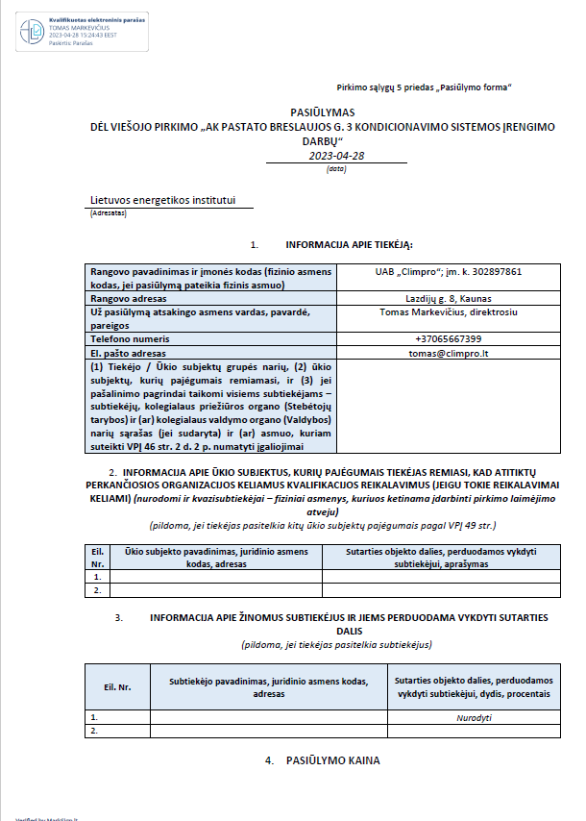

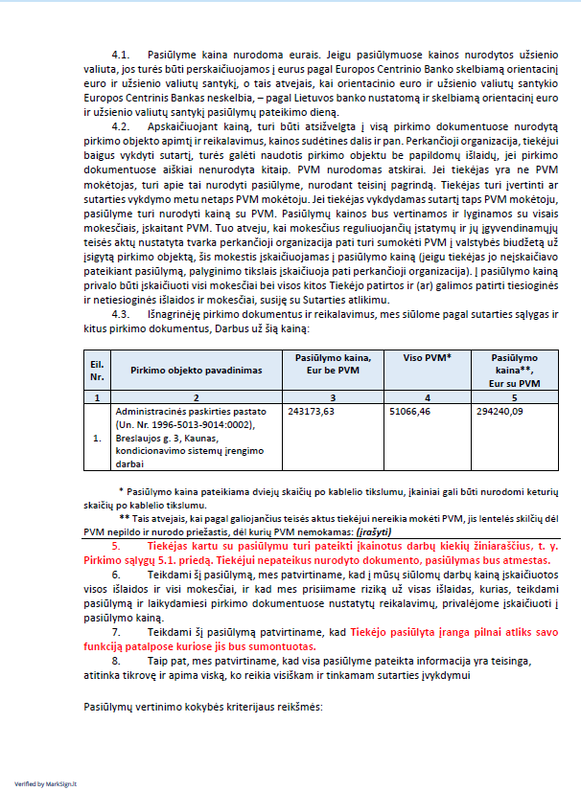

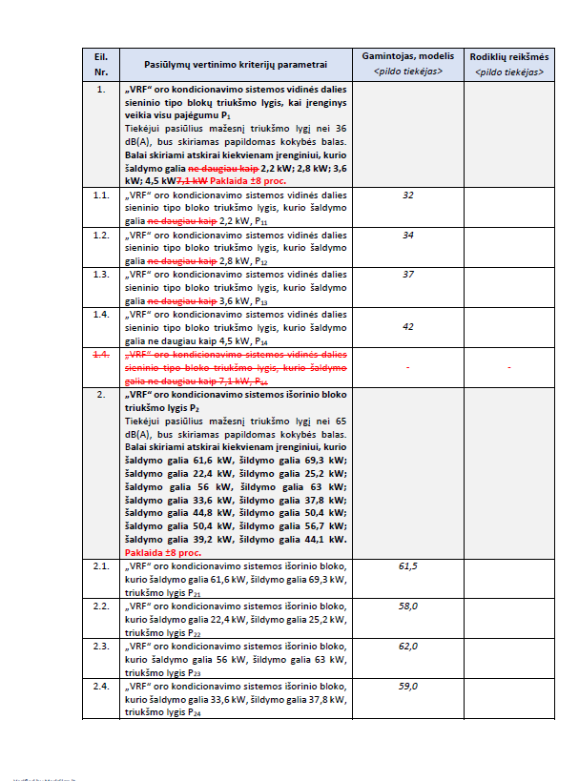
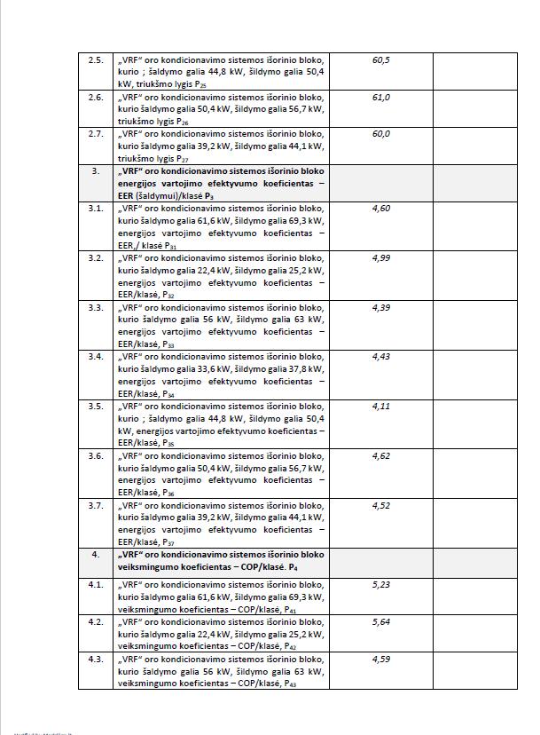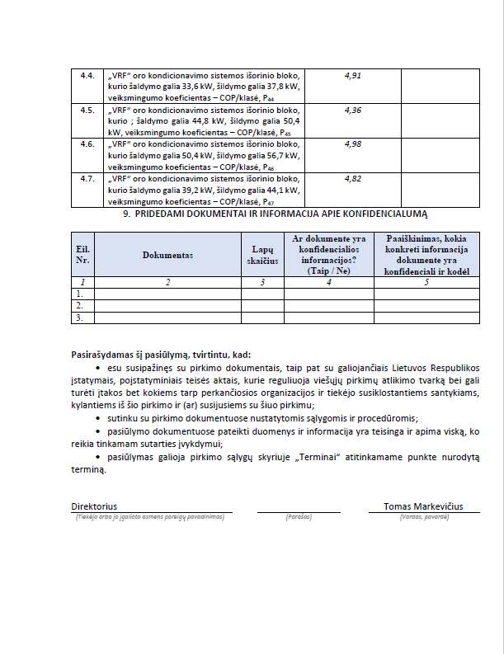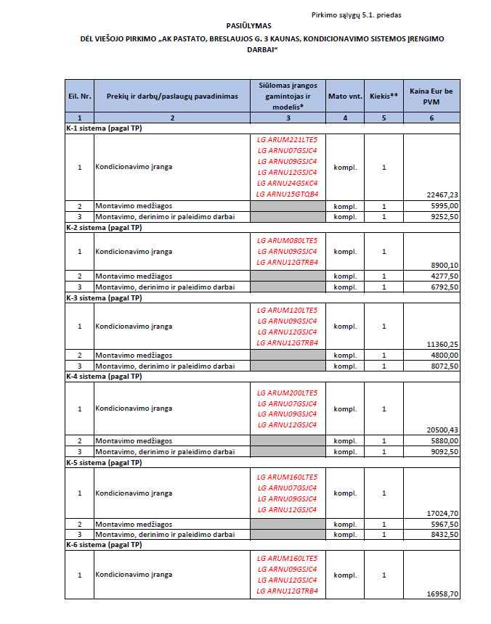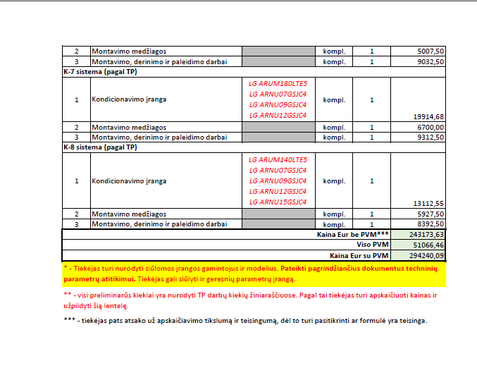

2023 m. birželio 27 d. Darbų viešojo pirkimo-pardavimo sutarties Nr. LEI 2023/06/27

priedas Nr. 2
ADMINISTRACINĖS PASKIRTIES PASTATO (UN. NR. 1996-5013-9014:0002), BRESLAUJOS G. 3 KAUNAS, KONDICIONAVIMO SISTEMOS ĮRENGIMO DARBŲ
TECHNINĖ SPECIFIKACIJA

1. Reikalavimai Administracinės paskirties pastato (Un. Nr. 1996-5013-9014:0002), Breslaujos g. 3, Kaunas, kondicionavimo sistemų įrengimo darbams:
1.1. Šiuo pirkimu perkamos šios sistemos: K-1; K-2; K-4; K-3; K-5; K-6; K-7; K-8. Tiekėjas privalo savo lėšomis, jėgomis ir medžiagomis, adresu Breslaujos g. 3, Kaunas, pagal šios techninės specifikacijos reikalavimus ir „ADMINISTRACINĖS PASKIRTIES PASTATO BRESLAUJOS G. 3, KAUNAS, KONDICIONAVIMO SISTEMŲ ĮRENGIMO REMONTO TECHNINIO DARBO PROJEKTO“ (toliau - techninės specifikacijos 1.1 priedas „Techninis darbo projektas“) reikalavimus pateikti ir sumontuoti naują kondicionavimo sistemą ir atlikti visus rangos darbus reikalingus tinkamam sutarties įvykdymui. Teikdamas pasiūlymą, Tiekėjas turi įvertinti visas reikalingas išlaidas darbų atlikimui ir darbų pridavimui.
1.2. Angų įrengimas turi būti atliekamas taip, kad nebūtų pažeistos nešančios konstrukcijos. Montavimo metu pažeistos sienos (lubos) turi būti atstatytos ir atlikta jų apdaila.
1.3. Esant poreikiui, Tiekėjas elektros įvadus atsiveda pats nuo pastate esančios elektros skydinės, sumontuoja paskirstymo skydus su automatiniais jungikliais bei atlieka varžų matavimus. Visi elektros darbai turi būti atliekami derinant su perkančiosios organizacijos atstovu. Laidai turės būti paslėpti sienose štrabuojant ir vėliau atliekant apdailos darbus. Jeigu negalima sienoje paslėpti laidų, turi būti galimybė vesti laidus loveliu prieš tai suderinus su perkančiosios organizacijos atstovu. Vidinių blokų el. maitinimas jungiamas kartu su išorinio bloko maitinimu nuo el. įvado.
1.4. Tiekėjas privalo įrengti konstruktyvą (-us) lauko blokui (-ams) ir kondensato nuvedimo sistemą, jei ji reikalinga. Įrengiant konstruktyvus lauko blokams ir pažeidus asfaltą, jis turi būti atstatytas.
1.5. Tiekėjas, užbaigęs kondicionavimo sistemos montavimo darbus, turi pateikti visą reikalingą dokumentaciją – techninius pasus, kuriuose būtų galima matyti reikalavimus nurodytus techninėje specifikacijoje, kondicionavimo sistemų veikimo principo ir sistemų aprašymą, sertifikatus, medžiagų saugos ir atitikties dokumentus, gamintojo įrangos ir įrenginių priežiūros instrukciją (lietuvių kalba) ir kitus dokumentus.
1.6. Tiekėjas medžiagoms ir įrangai turi suteikti gamintojų taikomas garantijas, ne mažiau kaip 2 (dvejus) metus. Garantiją apima įrangos darbingumo atstatymas per protingą laikotarpį, nekeičiant dalių iki 5 (penkių) kalendorinių dienų, keičiant dalis, kurias reikia užsakyti ir atsisiųsti iki 14 (keturiolika) kalendorinių dienų, be jokių papildomų sąnaudų (įskaitant atsargines dalis, darbus, transporto išlaidas).
1.7. Tiekėjas, užbaigęs kondicionavimo sistemos montavimo darbus, turi apmokyti darbuotojus dirbti su kondicionavimo sistema.
1.8. Kondicionavimo sistemos įrengimas ir visų numatytų darbų atlikimas – ne vėliau kaip per 7 (septynis) mėnesius (su galimybe pratęsti 1 (vieną) mėnesį nuo statybvietės perdavimo dienos veikiančiame objekte.
1.9. Iš anksto suderinti darbų atlikimo grafiką su perkančiosios organizacijos asmeniu. Apie darbų grafiko pasikeitimus nedelsiant informuoti perkančiosios organizacijos asmenį.
1.10. Tiekėjas turi užtikrinti, kad atliekant darbus bus apsaugotas perkančiosios organizacijos turtas patalpose, kuriose atliekami darbai. Jei reikia, baldai turi būti uždengti plėvele.
1.11. Dienos darbų užbaigimo laiką derinti su perkančiosios organizacijos atsakingais darbuotojais. Kiekvieną dieną, po atliktų darbų, darbo aplinka turi būti sutvarkyta.
1.12. Tiekėjas atsako už darbų saugą objekte ir už žalą, atsiradusią dėl jo netinkamų pareigų atlikimo, kvalifikacijos.
1.13. Įranga turi turėti „Eurovent“ arba lygiavertį sertifikatą. Tiekėjas pateikia įrodančius dokumentus.
2. Reikalavimai administracinės paskirties pastato Breslaujos g. 3, Kaunas, kondicionavimo įrenginiams:
  - Kondicionavimo įrenginiams taikomi minimalūs aplinkosauginiai kriterijai, nustatyti Lietuvos Respublikos aplinkos ministro 2011 m. birželio 28 d. įsakymu Nr. D1-508 „Dėl Aplinkos apsaugos kriterijų taikymo, vykdant žaliuosius pirkimus, tvarkos aprašo patvirtinimo“ (aktualia redakcija):
    - pakuotė turi būti laikytinos perdirbamosiomis pakuotėmis pagal Lietuvos Respublikos mokesčio už aplinkos teršimą įstatymo nuostatas.
Atitiktį reikalavimams įrodantys dokumentai: gamintojo ir (ar) importuotojo raštiškas patvirtinimas apie pakuotės atitiktį aprašymas arba kiti lygiaverčiai įrodymai;
    - produktas turi atitikti Lietuvos Respublikos energetikos ministro 2015 m. birželio 18 d. įsakymu Nr. 1–154 „Dėl prekių, išskyrus kelių transporto priemones, kurioms viešųjų pirkimų ir perkančiųjų subjektų atliekamų pirkimų metu taikomi energijos vartojimo efektyvumo reikalavimai, sąrašo patvirtinimo“ nustatytus energijos vartojimo efektyvumo reikalavimus:
      - punkto detalūs reikalavimai įrangai nurodyti Lietuvos Respublikos energetikos ministro įsakymo „Dėl Prekių, išskyrus, kelių transporto priemones, kurioms viešųjų pirkimų ir perkančiųjų subjektų atliekamų pirkimų metu taikomi energijos vartojimo efektyvumo reikalavimai, sąrašo patvirtinimo“ 22 punkto reikalavime: „Oro šildymo gaminiai, kurių vardinis šildymo pajėgumas ne didesnis kaip 1 MW, vėsinimo gaminiai ir aukštatemperatūriai technologiniai aušintuvai, kurių vardinis vėsinimo pajėgumas ne didesnis kaip 2 MW, ventiliatoriniai konvektoriai“ turi atitikti „2016 m. lapkričio 30 d. Komisijos reglamentas (ES) Nr. 2016/2281, kuriuo, įgyvendinant Europos Parlamento ir Tarybos direktyvą 2009/125/EB, nustatančią ekologinio projektavimo reikalavimų su energija susijusiems gaminiams nustatymo sistemą, nustatomi oro šildymo gaminių, vėsinimo gaminių ir aukštatemperatūrių technologinių aušintuvų ir ventiliatorinių konvektorių ekologinio projektavimo reikalavimai su visais pakeitimais“ reikalavimą.
      - Remiantis Direktyvos 2009/125/EB 4 straipsniu „jei gamintojas nėra įsisteigęs Bendrijoje ir jei nėra įgalioto atstovo, importuotojas turi šias pareigas: a) užtikrinti, kad į rinką pateiktas ir (arba) pradėtas naudoti gaminys atitiktų šią direktyvą ir taikytiną įgyvendinimo priemonę; ir b) turėti ir parengti prieigai EB atitikties deklaraciją ir techninius dokumentus.“
Atitiktį reikalavimams įrodantys dokumentai: ekologinis ženklas European Ecolabel arba gamintojo techniniai dokumentai, arba kitas lygiavertis įrodymas. Tiekėjas nepriklausomai nuo to, ar jis yra gamintojas, ar jis yra importuotojas, turi pateikti EB atitikties deklaraciją ir (arba) gamintojo techninius dokumentus ir (arba) atitinkamą ženklinimą (energetinį ženklinimą ir (ar) I tipo ekologinį ženklą), įrodančius atitiktį pirkimo vykdytojo nustatytiems techninės specifikacijos reikalavimams.
Pridedama. Techninės specifikacijos 1.1 priedas „Techninis darbo projektas“

